Индивидуальный проект

Четвёртый этап

Кузнецова София Вадимовна

Содержание

# Цель работы

Добавить к сайту ссылки на научные и библиометрческие ресурсы.

# Задание

1. Зарегистрироваться и разместить ссылку на сайт eLibrary.
2. Зарегистрироваться и разместить ссылку на сайт Google Scholar.
3. Зарегистрироваться и разместить ссылку на сайт ORCID.
4. Зарегистрироваться и разместить ссылку на сайт Mendeley.
5. Зарегистрироваться и разместить ссылку на сайт ResearchGate.
6. Зарегистрироваться и разместить ссылку на сайт Academia.edu.
7. Зарегистрироваться и разместить ссылку на сайт arXiv.
8. Зарегистрироваться и разместить ссылку на сайт github.
9. Сделать пост по прошедшей неделе.
10. Добавить пост на тему: “Создание презентаций”.

# Выполнение лабораторной работы

После того, как мы зарегистрировались на всех нужных ресурсах, приступим к добавлению ссылок на наш сайт. Для этого мы должны проделать данный путь: “work”, “blog”, “content”, “authors”, “admin”. Внутри каталога “admin” мы открываем файл “_index.md”.

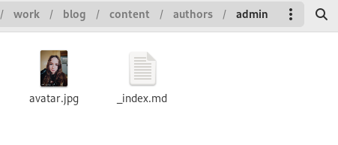

Открытие нужного файла для редактирования

В разделе “social” меняем icon_pack на ai и пишем название нужных нам логотипов. Всю информацию о логотипах и нужных паков можно узнать по ссылке: https://wowchemy.com/docs/getting-started/page-builder/#icons. Также не забываем добавить ссылки на ресурсы.

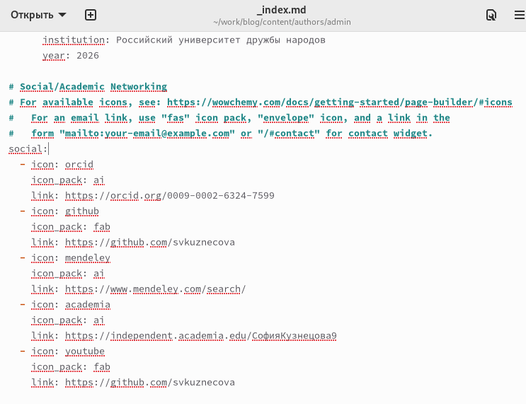

Добавление ссылок на сайт

Теперь создадим каталоги для наших новых постов, назовём их: “Моя прошедшая неделя(3)” и “Презентация в Markdown”. Чтобы создать эти каталоги нужно проделать следующий путь: “work”, “blog”, “content”, “post”.

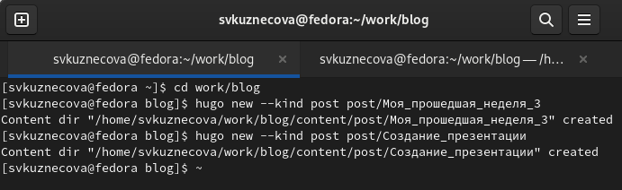

Создание каталогов для новых постов

Добавим информацию для наших постов, которую мы написали заранее.

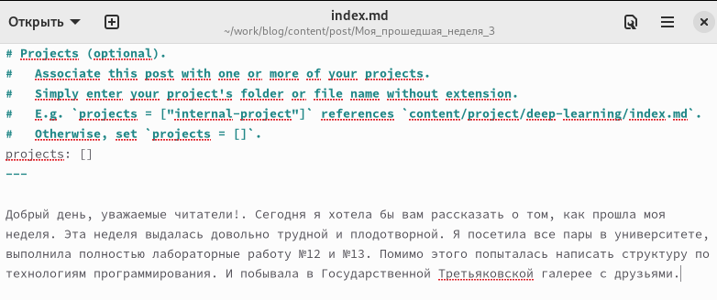

Пост Моя прошедшая неделя(3)

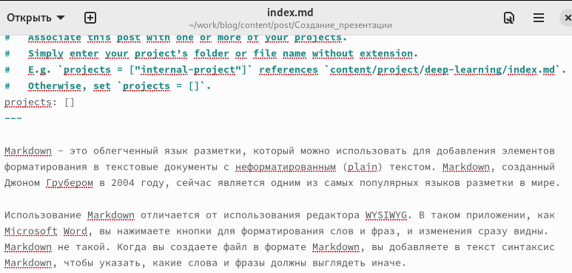

Пост Презентация в Markdown

Чтобы наша информация выгрузилась на сайт, откроем в каталоге “blog” терминал и запусти команду hugo.

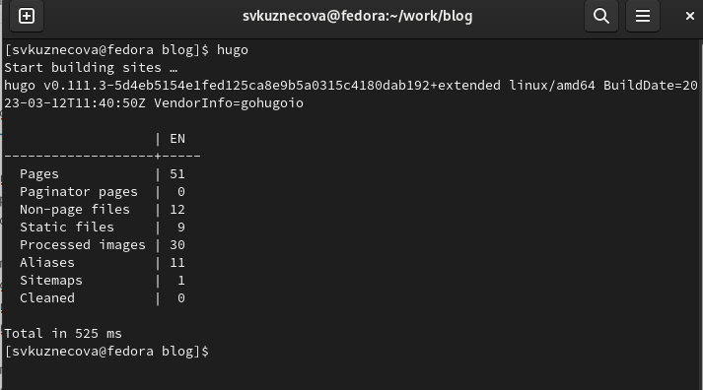

Запуск команды hugo

Как только команда hugo выполнилась перейдём первым этапом в подкаталог “public” и проделаем указанные на скриншоте действия. Вторым этапом проделаем все те же самые действия, но уже в каталоге “blog”.

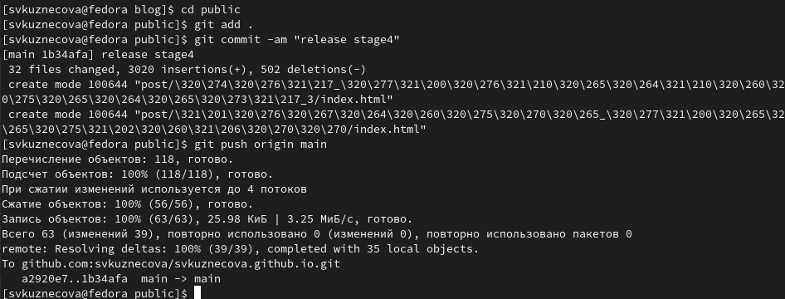

Выгрузка из подкаталога “public”

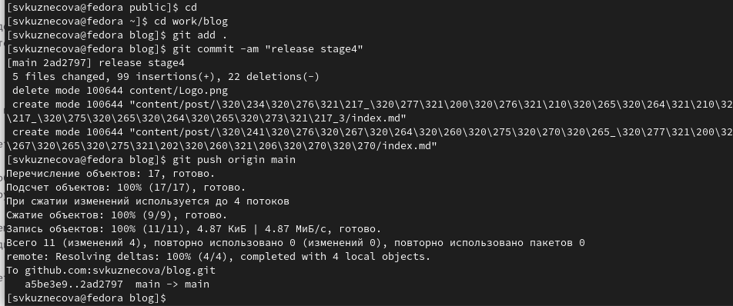

Выгрузка из каталога “blog”

Последним шагом перейдём на наш сайт и посмотрим итог работы.



Ссылки на научные и библиометрические ресурсы

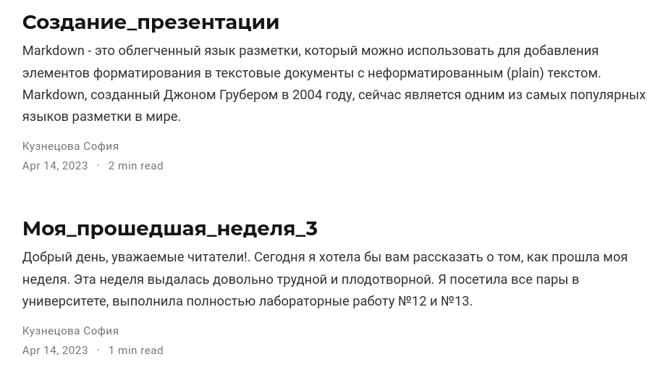

Новые посты

# Выводы

В ходе выполнения четвёртого этапа индивидуального проекта мы научились добавлять к сайту ссылки на научные и библиометрические ресурсы.